

HỌC VIỆN CÔNG NGHỆ BƯU CHÍNH VIỄN THÔNG
KHOA ĐÀO TẠO SAU ĐẠI HỌC
----------

BÁO CÁO BÀI TẬP LỚN
MÔN TÌM KIẾM VÀ TRUY XUẤT THÔNG TIN
ĐỀ TÀI
TRUY XUẤT ẢNH KẾT HỢP ZERO-SHOT CHỈ HUẤN LUYỆN BẰNG VĂN BẢN:
TÁI HIỆN VÀ CẢI TIẾN PHƯƠNG PHÁP LINCIR
Giảng viên: | TS. Đào Thị Thuý Quỳnh
Lớp: | M25CQHT02-B
Nhóm: | 08
Học viên:

B25CHHT112  Đào Văn Tâm | B25CHHT117  Lâm Thành Trung
B25CHHT119  Nguyễn Xuân Tùng | B25CHHT088  Trần Quang Đức Dũng
B25CHHT124
Mekdala Nounou
MỤC LỤC
CHƯƠNG 1. GIỚI THIỆU 6
1.1. Bối cảnh và lý do chọn đề tài 6
1.2. Bài toán truy xuất ảnh kết hợp 7
1.3. Mục tiêu và phạm vi 7
1.4. Đóng góp và cấu trúc báo cáo 8
CHƯƠNG 2. CƠ SỞ LÝ THUYẾT VÀ NGHIÊN CỨU LIÊN QUAN 9
2.1. Truy xuất thông tin và các độ đo đánh giá 9
2.2. Biểu diễn đa phương thức với CLIP 9
2.3. Khoảng cách giữa hai miền (modality gap) 10
2.4. Truy xuất ảnh kết hợp có giám sát 10
2.5. Zero-shot CIR dựa trên nghịch đảo văn bản 11
CHƯƠNG 3. PHƯƠNG PHÁP LINCIR 12
3.1. Tổng quan 12
3.2. Self-Masking Projection 12
3.3. Nhiễu để giảm khoảng cách giữa hai miền 13
3.4. Suy luận 14
3.5. Hiện thực trong mã nguồn và các điểm khác biệt 14
CHƯƠNG 4. ĐỀ XUẤT CẢI TIẾN 16
4.1. Phân tích hạn chế của LinCIR 16
4.2. Cải tiến A: bổ sung hàm mất mát đối sánh InfoNCE 16
4.3. Cải tiến B: nhiễu có hướng theo modality gap 17
4.4. Hướng dự phòng C: chọn từ khóa theo IDF 17
4.5. Giả thuyết kiểm chứng 17
CHƯƠNG 5. THỰC NGHIỆM VÀ PHÂN TÍCH 18
5.1. Môi trường và dựng mã nguồn 18
5.2. Dữ liệu 18
5.3. Giao thức thực nghiệm 19
5.4. Kết quả tái hiện 20
5.5. Kết quả chính 21
5.6. Kiểm định ý nghĩa thống kê và ablation 22
5.7. Phân tích nguyên nhân 23
5.8. Ví dụ định tính 24
CHƯƠNG 6. ĐÁNH GIÁ VÀ HẠN CHẾ 26
6.1. Ưu điểm 26
6.2. Hạn chế 26
KẾT LUẬN 27
TÀI LIỆU THAM KHẢO 28
PHỤ LỤC. PHÂN CÔNG CÔNG VIỆC 30

DANH MỤC HÌNH VẼ
Hình 1.1: Một truy vấn CIR thực tế trong FashionIQ: ảnh tham chiếu và văn bản điều chỉnh, ảnh đích cần tìm 7
Hình 3.1: Quá trình huấn luyện LinCIR (SMP) và vị trí hai cải tiến A, B của nhóm 12
Hình 3.2: Suy luận zero-shot CIR với mô-đun chiếu φ đã huấn luyện 14
Hình 5.1: Độ nhất quán của φ giữa đầu vào ảnh và văn bản trên 5.000 cặp COCO val2017 (seed 12345) 23
Hình 5.2: Đường học của baseline và A trên FashionIQ (seed 12345) 24
Hình 5.3: Top-5 kết quả của baseline và biến thể cải tiến cho một truy vấn FashionIQ 24

DANH MỤC BẢNG
Bảng 5.1: Các bộ dữ liệu đánh giá 19
Bảng 5.2: Đối chiếu checkpoint LinCIR ViT-L chính thức với bài báo trên FashionIQ val (%) 20
Bảng 5.3: Kết quả chính (trung bình ± độ lệch chuẩn qua 3 seed, ViT-L/14, 5.000 bước) 21
Bảng 5.4: Kiểm định theo từng truy vấn (trung bình qua seed) 22
Bảng PL.1: Phân công công việc trong nhóm 30

DANH MỤC TỪ VIẾT TẮT
Viết tắt | Tiếng Anh | Ý nghĩa
AP / mAP@K | (mean) Average Precision at K | Độ chính xác trung bình (trung bình trên các truy vấn) tại K
CIR | Composed Image Retrieval | Truy xuất ảnh kết hợp (ảnh + văn bản)
CIRCO | CIR on Common Objects in context | Bộ đánh giá CIR có nhiều đáp án đúng
CIRR | Composed Image Retrieval on Real-life images | Bộ đánh giá CIR trên ảnh đời thực
CLIP | Contrastive Language-Image Pre-training | Mô hình tiền huấn luyện đối sánh ảnh - văn bản
FIQ | FashionIQ | Bộ đánh giá CIR trong lĩnh vực thời trang
GPU | Graphics Processing Unit | Bộ xử lý đồ họa
IDF | Inverse Document Frequency | Tần suất tài liệu nghịch đảo
InfoNCE | Info Noise-Contrastive Estimation | Hàm mất mát đối sánh dựa trên phân loại mẫu dương/âm
IR | Information Retrieval | Truy xuất thông tin
KTC |  | Khoảng tin cậy
LinCIR | Language-only training for CIR | Phương pháp CIR chỉ huấn luyện bằng văn bản
MLP | Multi-Layer Perceptron | Mạng nơ-ron truyền thẳng nhiều lớp
MSE | Mean Squared Error | Sai số bình phương trung bình
R@K | Recall at K | Độ triệu hồi tại K
SMP | Self-Masking Projection | Phép chiếu tự che (cơ chế tự giám sát của LinCIR)
TB |  | Trung bình
ViT | Vision Transformer | Kiến trúc Transformer cho ảnh
ZS-CIR | Zero-Shot CIR | CIR không dùng dữ liệu bộ ba có nhãn

CHƯƠNG 1. GIỚI THIỆU

1.1. Bối cảnh và lý do chọn đề tài
Truy xuất thông tin (Information Retrieval - IR) là việc tìm các tài liệu, thường là phi cấu trúc, thỏa mãn một nhu cầu thông tin từ các bộ sưu tập lớn [12, 13]. Trong mô hình tìm kiếm cổ điển, nhu cầu thông tin của người dùng được diễn đạt thành câu truy vấn, hệ thống so khớp câu truy vấn với tập tài liệu đã được đánh chỉ mục và trả về danh sách kết quả; người dùng có thể tinh chỉnh truy vấn nếu kết quả chưa đạt [13]. Khi “tài liệu” là ảnh, câu truy vấn có thể là từ khóa, là một ảnh mẫu, hoặc là sự kết hợp của cả hai.
Nhiều nhu cầu thông tin thực tế khó diễn đạt chỉ bằng văn bản hoặc chỉ bằng ảnh. Một người mua sắm trực tuyến có thể muốn “chiếc váy giống ảnh này nhưng màu bạc, tay ngắn hơn”: ảnh mẫu mô tả phần lớn đặc điểm, còn câu văn chỉ mô tả phần cần thay đổi. Dạng truy vấn này được gọi là truy xuất ảnh kết hợp (Composed Image Retrieval - CIR). CIR mang lại mức độ tự do cao hơn cho người dùng và có nhiều ứng dụng trong thương mại điện tử, tìm kiếm ảnh trên web và các hệ thống hỏi đáp đa phương thức [1, 7, 8].
Đề tài được chọn vì ba lý do. Thứ nhất, CIR là một bài toán IR hiện đại, mở rộng trực tiếp các khái niệm của môn học (nhu cầu thông tin, truy vấn, xếp hạng, đánh giá Precision/Recall) sang dữ liệu đa phương thức. Thứ hai, bài báo LinCIR [1] (CVPR 2024) đề xuất một ý tưởng đơn giản nhưng hiệu quả: huấn luyện hệ thống truy xuất ảnh mà chỉ cần dữ liệu văn bản, có mã nguồn công khai, thuận lợi cho việc tái hiện. Thứ ba, hàm mất mát và cách thêm nhiễu của LinCIR còn những điểm có thể cải tiến và kiểm chứng được trong giới hạn tài nguyên của một nhóm học viên.

1.2. Bài toán truy xuất ảnh kết hợp
Trong CIR, mỗi truy vấn gồm một ảnh tham chiếu x_ref và một văn bản điều chỉnh x_c mô tả sự khác biệt mong muốn; hệ thống cần trả về các ảnh trong kho thỏa mãn đồng thời cả hai điều kiện (Hình 1.1). Một bộ dữ liệu CIR có giám sát gồm các bộ ba ⟨ảnh tham chiếu, văn bản điều chỉnh, ảnh đích⟩.
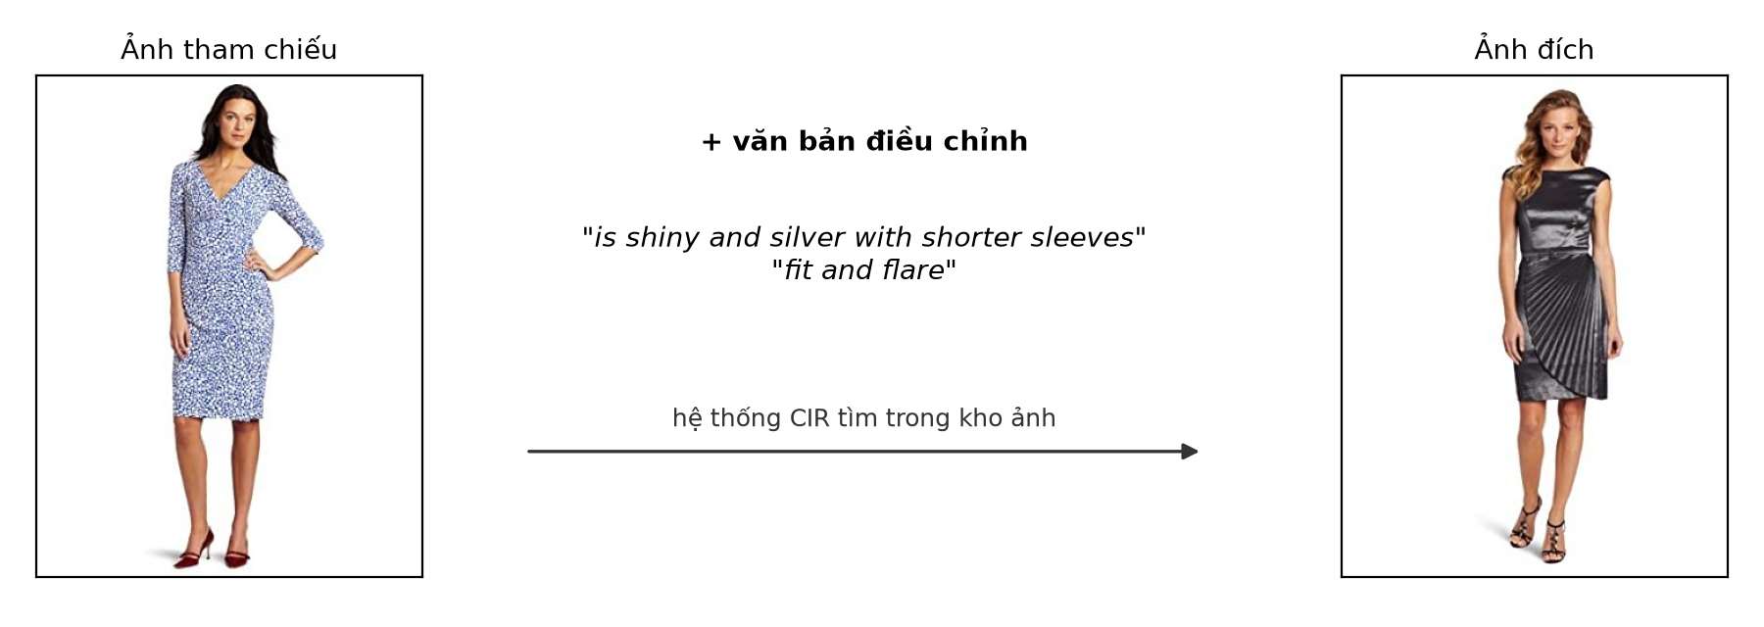
Hình 1.1: Một truy vấn CIR thực tế trong FashionIQ: ảnh tham chiếu và văn bản điều chỉnh, ảnh đích cần tìm
Khó khăn lớn nhất của CIR là dữ liệu: các bộ ba không thể thu thập tự động bằng cách thu thập dữ liệu web mà phải gán nhãn thủ công, nên rất tốn kém và có quy mô nhỏ (FashionIQ khoảng 46,6 nghìn, CIRR khoảng 28,8 nghìn bộ ba huấn luyện) [1]. Các mô hình học có giám sát trên lượng dữ liệu này khó tổng quát hóa sang lĩnh vực mới. Vì vậy, hướng CIR không cần mẫu (zero-shot CIR – ZS-CIR) loại bỏ hoàn toàn sự phụ thuộc vào bộ ba: mô hình chỉ được huấn luyện trên dữ liệu sẵn có (ảnh hoặc văn bản) và được đánh giá trực tiếp trên các bộ dữ liệu CIR [2, 3].

1.3. Mục tiêu và phạm vi
Mục tiêu của đề tài gồm bốn phần:
- Đọc hiểu bài báo LinCIR [1] và các phương pháp liên quan (Pic2Word [3], SEARLE [2]).
- Dựng mã nguồn và tái hiện: chạy được mã nguồn chính thức [21] trên môi trường hiện tại, đánh giá checkpoint chính thức và tự huấn luyện lại LinCIR.
- Cải tiến: đề xuất, cài đặt và huấn luyện các biến thể cải tiến; so sánh công bằng với baseline do nhóm tự chạy.
- Chứng minh: dùng kiểm định thống kê theo từng truy vấn, ablation và phân tích cơ chế (modality gap) để giải thích vì sao cải tiến tốt hơn hoặc không.
Do giới hạn tài nguyên (GPU NVIDIA T4 miễn phí trên Kaggle, khoảng 30 giờ mỗi tuần), đề tài sử dụng backbone CLIP ViT-L/14, huấn luyện 5.000 bước cho mọi biến thể (bài báo dùng 20.000 bước trên 8 GPU A100) và đánh giá trên FashionIQ, CIRCO. Bộ CIRR [7] không được dùng vì ảnh (thuộc NLVR2) cần đăng ký và quyền truy cập không kịp trong thời gian thực hiện đề tài.

1.4. Đóng góp và cấu trúc báo cáo
Các đóng góp chính của nhóm gồm: (1) chuyển mã nguồn LinCIR sang môi trường hiện tại (Python 3.13, PyTorch 2.11, transformers 5.x) và kiểm chứng tính đúng đắn với sai lệch bằng 0 so với mô hình gốc; (2) hai cải tiến cho hàm mục tiêu và cơ chế nhiễu của LinCIR; (3) một quy trình thực nghiệm có kiểm định thống kê, có thể tái lập bằng một lệnh cho mỗi thí nghiệm.
Báo cáo gồm sáu chương. Chương 2 trình bày cơ sở lý thuyết và các nghiên cứu liên quan. Chương 3 phân tích phương pháp LinCIR và mã nguồn. Chương 4 trình bày các đề xuất cải tiến. Chương 5 mô tả thiết lập thực nghiệm, kết quả và phân tích. Chương 6 đánh giá ưu, nhược điểm và hạn chế; cuối cùng là kết luận và hướng phát triển.

CHƯƠNG 2. CƠ SỞ LÝ THUYẾT
VÀ NGHIÊN CỨU LIÊN QUAN

2.1. Truy xuất thông tin và các độ đo đánh giá
Hiệu quả của một hệ thống IR được đánh giá bằng cách so sánh tập tài liệu hệ thống trả về với tập tài liệu thực sự liên quan đến nhu cầu thông tin [12, 13]. Hai độ đo cơ bản là độ chính xác (Precision) và độ triệu hồi (Recall):
Precision = |Truy xuất ∩ Liên quan| / |Truy xuất|, Recall = |Truy xuất ∩ Liên quan| / |Liên quan| (2.1)
Các hệ thống CIR trả về một danh sách có xếp hạng, nên các độ đo được tính tại K vị trí đầu. Với các bộ dữ liệu chỉ có một ảnh đích cho mỗi truy vấn (FashionIQ, CIRR), độ đo thường dùng là Recall@K: tỷ lệ truy vấn có ảnh đích nằm trong K kết quả đầu tiên. Với CIRCO, mỗi truy vấn có nhiều ảnh đúng nên dùng mAP@K (mean Average Precision at K):
AP@K = (1 / min(K, |G|)) · Σ_{k=1..K} P@k · rel(k), mAP@K = trung bình AP@K trên mọi truy vấn (2.2)
trong đó G là tập ảnh đúng, P@k là độ chính xác tại vị trí k và rel(k) bằng 1 nếu ảnh ở vị trí k thuộc G. mAP@K thưởng cho việc đặt nhiều ảnh đúng ở vị trí cao, do đó phản ánh chất lượng xếp hạng tốt hơn Recall@K. Bài báo LinCIR chỉ ra rằng R@1 trên các bộ một-đáp-án dễ bị nhiễu bởi “âm tính giả” (ảnh đúng nhưng không được gán nhãn) [1, 20], nên đề nghị ưu tiên mAP trên CIRCO và R@K với K lớn.

2.2. Biểu diễn đa phương thức với CLIP
CLIP [4] gồm hai bộ mã hóa: bộ mã hóa ảnh I (Vision Transformer [25]) và bộ mã hóa văn bản C (Transformer [24]), được huấn luyện đối sánh trên 400 triệu cặp ảnh–văn bản để đưa ảnh và câu mô tả tương ứng về gần nhau trong một không gian nhúng chung d chiều. Văn bản được tách thành token, mỗi token được ánh xạ thành một token embedding e qua lớp nhúng E_w, rồi bộ mã hóa văn bản tạo vector nhúng văn bản z_c = C(E_w(t_c)); ảnh được mã hóa thành z_i = I(x_i). Độ tương đồng giữa văn bản và ảnh là cosine của hai vector.
Nhờ không gian chung này, truy xuất ảnh bằng văn bản trở thành bài toán tìm kiếm vector: mã hóa toàn bộ kho ảnh một lần, mã hóa truy vấn và xếp hạng theo cosine. Đây là một mô hình truy xuất có xếp hạng, khác với mô hình Boolean khớp chính xác dựa trên chỉ mục ngược [13].

2.3. Khoảng cách giữa hai miền (modality gap)
Liang và cộng sự [5] chỉ ra rằng trong các mô hình như CLIP, vector nhúng ảnh và vector nhúng văn bản không trộn lẫn mà nằm ở hai vùng tách biệt (hai “hình nón”) của không gian nhúng. Khoảng cách này được đo bằng khoảng cách giữa tâm của các vector nhúng đã chuẩn hóa của hai miền. Hệ quả là một mô-đun chỉ được huấn luyện trên vector văn bản có thể hoạt động kém khi nhận vector ảnh ở thời điểm suy luận. Các phương pháp huấn luyện chỉ bằng văn bản cho bài toán sinh chú thích ảnh như CapDec [6] giảm vấn đề này bằng cách thêm nhiễu Gauss vào vector văn bản khi huấn luyện.

2.4. Truy xuất ảnh kết hợp có giám sát
Các phương pháp CIR có giám sát học cách kết hợp đặc trưng ảnh tham chiếu và văn bản điều chỉnh từ các bộ ba có nhãn, ví dụ TIRG [10] hay Combiner [9] (kết hợp và tinh chỉnh một phần đặc trưng CLIP). Combiner là phương pháp có giám sát mạnh nhất trên FashionIQ được bài báo LinCIR so sánh. Hạn chế chung của hướng này là phụ thuộc vào dữ liệu bộ ba đắt đỏ và tổng quát hóa kém sang lĩnh vực khác.

2.5. Zero-shot CIR dựa trên nghịch đảo văn bản
Hướng ZS-CIR chủ đạo dựa trên ý tưởng nghịch đảo văn bản (textual inversion [14]): biểu diễn ảnh tham chiếu thành một “từ giả” [$] trong không gian token embedding của CLIP, ghép vào câu “a photo of [$] that {văn bản điều chỉnh}”, rồi dùng bộ mã hóa văn bản tạo truy vấn và tìm ảnh như truy xuất văn bản → ảnh thông thường. Thành phần cần học là một mô-đun chiếu nhẹ φ ánh xạ vector ảnh z_i thành token embedding.
- Pic2Word [3] huấn luyện φ trên ảnh không nhãn bằng hàm mất mát đối sánh giữa z_i và vector nhúng của câu “a photo of [$]”.
- SEARLE [2] trước hết tối ưu một token giả cho từng ảnh (nghịch đảo dựa trên tối ưu), dùng GPT để sinh câu mô tả khái niệm rồi chưng cất thành mô-đun φ; SEARLE cũng giới thiệu bộ đánh giá CIRCO.
Theo phân tích của LinCIR [1], cả hai phương pháp có hai hạn chế: (1) chỉ dùng câu mẫu cố định “a photo of [$]” khi huấn luyện nên văn bản đầu vào thiếu đa dạng, hiệu năng giảm khi tăng kích thước backbone; (2) cần chạy bộ mã hóa ảnh khi huấn luyện, tốn tính toán và lưu trữ (ảnh CC3M khoảng 430 GB so với 125 MB chú thích).

CHƯƠNG 3. PHƯƠNG PHÁP LINCIR

3.1. Tổng quan
LinCIR [1] giữ nguyên cách suy luận dựa trên token giả của Pic2Word/SEARLE nhưng thay đổi hoàn toàn cách huấn luyện: mô-đun chiếu φ được học chỉ từ văn bản. Thay vì chiếu vector ảnh z_i, LinCIR chiếu vector nhúng của chính câu văn z_c vào không gian token embedding và dùng một cơ chế tự giám sát gọi là Self-Masking Projection (SMP). Bộ mã hóa văn bản C được đóng băng; chỉ φ được huấn luyện. Hình 3.1 minh họa quá trình huấn luyện (các khối màu xanh lá là phần nhóm bổ sung ở Chương 4).
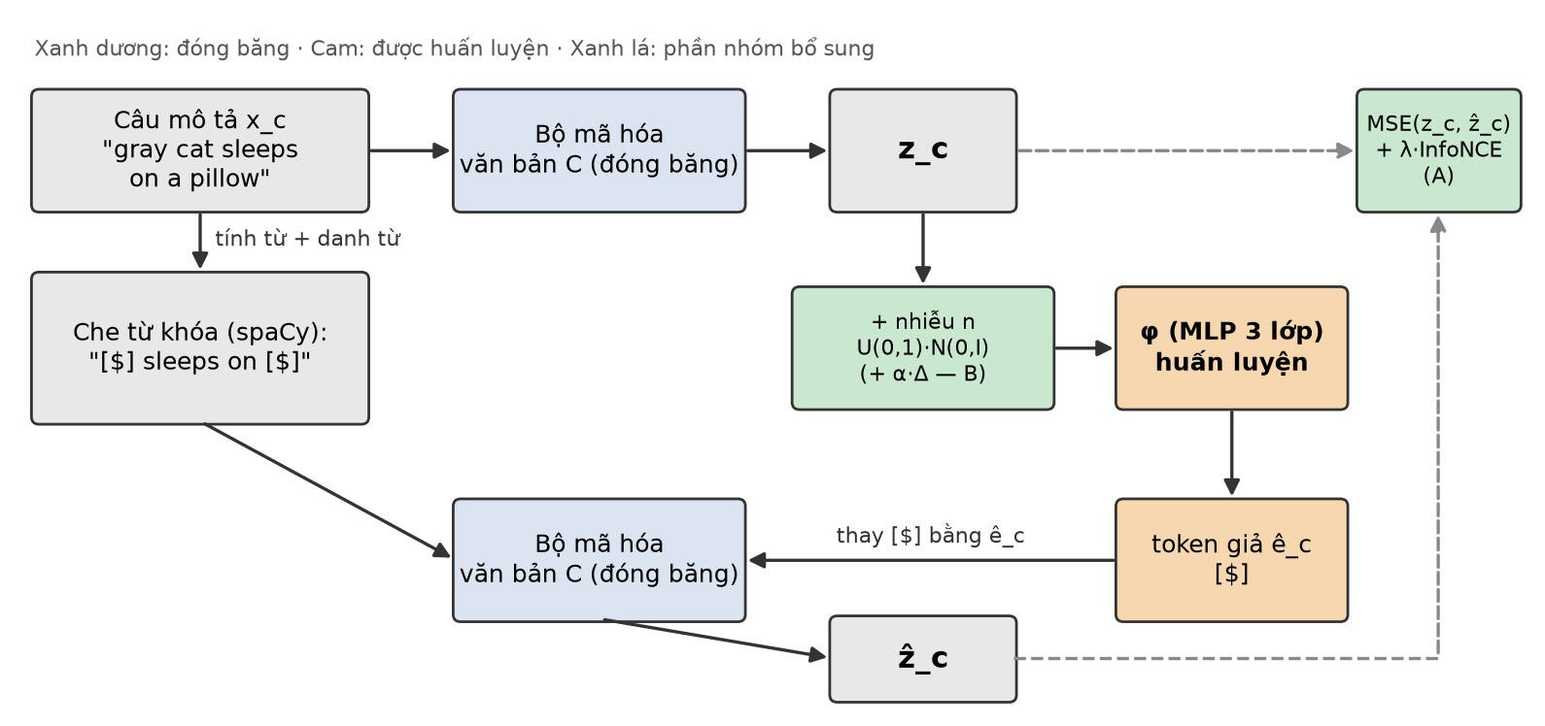
Hình 3.1: Quá trình huấn luyện LinCIR (SMP) và vị trí hai cải tiến A, B của nhóm

3.2. Self-Masking Projection
Cho một câu mô tả x_c (ví dụ “gray cat sleeps on a pillow”), LinCIR thực hiện các bước sau:
- Mã hóa câu: z_c = C(E_w(t_c)).
- Chiếu sang không gian token: ê_c = φ(z_c + n), với n là nhiễu ngẫu nhiên (mục 3.3).
- Xác định từ khóa là các cụm tính từ và danh từ liên tiếp bằng bộ gán nhãn từ loại của spaCy [22] (“gray cat”, “a pillow”), rồi thay toàn bộ từ khóa bằng [$]: “[$] sleeps on [$]”.
- Mã hóa câu đã che, trong đó token embedding của mọi vị trí [$] được thay bằng ê_c: ẑ_c = C(Ẽ).
- Tối thiểu hóa sai số bình phương giữa hai vector nhúng.
L_SMP = ‖ z_c - ẑ_c ‖² (3.1)
Trực giác của SMP: thông tin ngữ nghĩa của câu tập trung ở các từ khóa. Để câu đã che có cùng vector nhúng với câu gốc, token [$] phải “tóm tắt trong một từ” toàn bộ nội dung thiết yếu của câu. Do câu huấn luyện là văn bản tự nhiên đa dạng (chú thích CC3M, prompt Stable Diffusion), token [$] học cách hoạt động trong nhiều cấu trúc câu khác nhau, thay vì chỉ trong câu mẫu “a photo of [$]”. Ablation của bài báo cho thấy che toàn bộ từ khóa tốt hơn che token ngẫu nhiên, che các từ không phải từ khóa hay chỉ che danh từ [1, Bảng 8].

3.3. Nhiễu để giảm khoảng cách giữa hai miền
Khi suy luận, φ nhận vector ảnh z_i chứ không phải z_c. Để φ tổng quát hóa qua modality gap, LinCIR thêm nhiễu vào z_c khi huấn luyện. Các tác giả nhận thấy nhiễu Gauss chuẩn trong không gian 768 chiều có chuẩn gần như cố định (hiện tượng “lời nguyền số chiều”), nên dùng một phân phối có chuẩn đa dạng hơn:
n = u · ε, u ~ U(0, 1), ε ~ N(0, I) (3.2)
Theo bài báo, lựa chọn này cho modality gap nhỏ nhất và hiệu năng tốt nhất trong các phân phối được thử (không nhiễu, Student-t, mũ, χ², N(0,1), U(-1,1)) [1, Bảng 1, 9].

3.4. Suy luận
Khi truy vấn (Hình 3.2), ảnh tham chiếu được mã hóa thành z_i, chiếu thành token giả [$] = φ(z_i), ghép vào câu “a photo of [$] that {văn bản điều chỉnh}” và mã hóa bằng C để được vector truy vấn q. Kho ảnh được mã hóa trước bằng I; kết quả là danh sách ảnh xếp theo cosine(q, z_ảnh). Toàn bộ suy luận không cần huấn luyện thêm trên dữ liệu CIR.
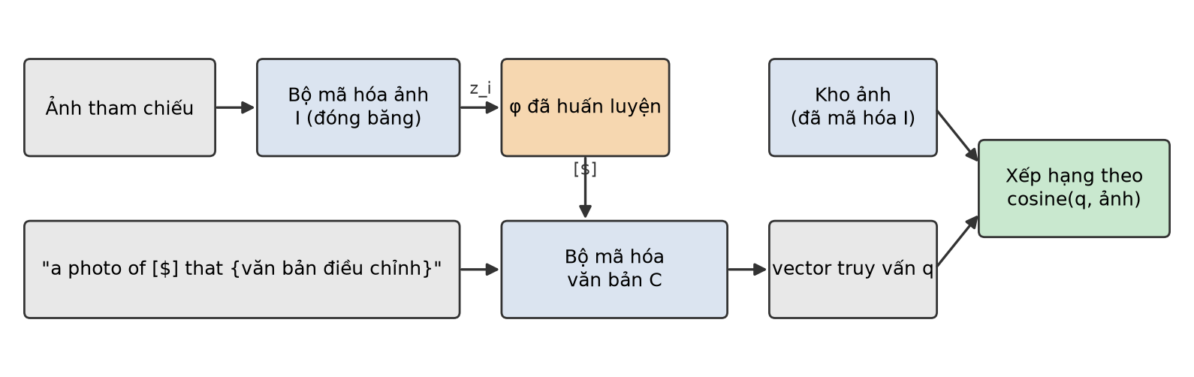
Hình 3.2: Suy luận zero-shot CIR với mô-đun chiếu φ đã huấn luyện

3.5. Hiện thực trong mã nguồn và các điểm khác biệt
Mã nguồn chính thức [21] hiện thực φ bằng MLP ba lớp tuyến tính (kích thước ẩn 4d, GELU, dropout 0,5), tối ưu bằng AdamW với tốc độ học 10⁻⁴, weight decay 0,01, batch 512 và 20.000 bước; checkpoint tốt nhất được chọn theo R@1 trên tập dev của CIRR. Khi đọc mã nguồn, nhóm ghi nhận ba điểm khác với mô tả trong bài báo:
- Bài báo mô tả φ có LayerNorm ở đầu và cuối (LN-Linear-…-Linear-LN), nhưng mã nguồn và checkpoint công bố không có LayerNorm (nhóm đã kiểm chứng: checkpoint ViT-L nạp khớp hoàn toàn vào lớp MLP không LayerNorm).
- Bài báo nêu dữ liệu huấn luyện gồm chú thích CC3M và 2,47 triệu prompt Stable Diffusion, nhưng mã nguồn nạp thêm một bộ prompt Midjourney.
- Hàm trích từ khóa trong mã nguồn giữ cả mạo từ/từ hạn định (DET) trong cụm từ khóa.
Nhóm giữ nguyên hành vi của mã nguồn chính thức cho baseline (vì đây là cấu hình sinh ra checkpoint công bố) và ghi nhận các điểm trên như nguồn chênh lệch tiềm năng khi so sánh với số liệu trong bài báo.

CHƯƠNG 4. ĐỀ XUẤT CẢI TIẾN

4.1. Phân tích hạn chế của LinCIR
Nhóm xác định hai điểm có thể cải thiện trong quá trình huấn luyện của LinCIR:
- Hàm mục tiêu không phân biệt. L_SMP chỉ kéo ẑ_c về gần z_c của chính câu đó. MSE không phạt việc ẑ_c cũng gần vector của các câu khác, trong khi bài toán đánh giá là xếp hạng: token [$] cần làm cho truy vấn gần ảnh đích hơn mọi ảnh khác. Ngoài ra, MSE trên vector chưa chuẩn hóa chịu ảnh hưởng của chuẩn vector, trong khi truy xuất chỉ dùng hướng (cosine).
- Nhiễu đẳng hướng. Nhiễu u·ε phân bố đều theo mọi hướng. Tuy nhiên, modality gap của CLIP có hướng rõ ràng: vector ảnh lệch khỏi vector văn bản theo một hướng gần như cố định [5]. Nhiễu đẳng hướng chỉ “làm mờ” vùng văn bản chứ không đưa đầu vào của φ về phía vùng ảnh mà φ sẽ gặp khi suy luận.

4.2. Cải tiến A: bổ sung hàm mất mát đối sánh InfoNCE
Nhóm bổ sung một số hạng đối sánh InfoNCE [11] đối xứng trong batch. Với batch B câu, gọi ẑ và z là các vector đã chuẩn hóa L2:
L_NCE = ½ [ CE(ẑ zᵀ / τ, I) + CE(z ẑᵀ / τ, I) ], L = L_SMP + λ · L_NCE (4.1)
trong đó CE là entropy chéo với nhãn là đường chéo (mỗi câu chỉ khớp với chính nó), τ = 0,07 là nhiệt độ và λ = 0,5. Với batch 512, mỗi câu có 511 mẫu âm. Số hạng này buộc token [$] mang thông tin phân biệt được câu này với các câu khác, đúng với bản chất xếp hạng của bài toán đánh giá, đồng thời tối ưu theo cosine như khi truy xuất. MSE vẫn được giữ để bảo toàn chuẩn và vị trí tuyệt đối của vector nhúng.
Chi phí tính toán gần như không đổi vì ẑ và z đã có sẵn; phép nhân ma trận 512 × 512 không đáng kể. Đo trên GPU T4 khi huấn luyện thật, thời gian mỗi bước tăng khoảng 2% (1,474 so với 1,448 giây/bước).

4.3. Cải tiến B: nhiễu có hướng theo modality gap
Nhóm tính hướng của modality gap từ N cặp ảnh–chú thích (5.000 cặp COCO val2017 [17]) trong không gian mà φ nhận đầu vào (vector chưa chuẩn hóa):
Δ = (1/N) Σ z_i − (1/N) Σ z_c, n_B = α · Δ + u · ε (4.2)
Nhiễu mới dịch tâm phân phối đầu vào của φ về phía vùng ảnh (α = 0,5), trong khi vẫn giữ thành phần ngẫu nhiên của LinCIR. Ý tưởng tương tự các phương pháp “dịch tâm” để thu hẹp modality gap [5], nhưng được áp dụng vào quá trình huấn luyện chỉ bằng văn bản. Δ chỉ cần tính một lần; dữ liệu ảnh dùng để tính Δ (COCO) độc lập với các bộ đánh giá.

4.4. Hướng dự phòng C: chọn từ khóa theo IDF
Nhóm cũng cài đặt biến thể chỉ che các từ khóa có IDF cao nhất (tỷ lệ r), dựa trên trọng số TF-IDF của môn học [12]; do giới hạn giờ GPU, hướng này được để lại cho hướng phát triển.

4.5. Giả thuyết kiểm chứng
- H1 (A): thêm InfoNCE làm tăng các độ đo xếp hạng (FashionIQ R@10/R@50, CIRCO mAP@K) so với baseline cùng cấu hình.
- H2 (B): nhiễu có hướng làm φ cho kết quả nhất quán hơn giữa đầu vào ảnh và văn bản (cosine cao hơn, khoảng cách tâm nhỏ hơn) và từ đó tăng hiệu năng truy xuất.
- H3 (A+B): hai cải tiến tác động lên hai thành phần khác nhau nên có thể cộng hưởng.

CHƯƠNG 5. THỰC NGHIỆM VÀ PHÂN TÍCH

5.1. Môi trường và dựng mã nguồn
Mã nguồn chính thức [21] được viết cho transformers 4.34 và phụ thuộc gói clip của OpenAI. Trên môi trường hiện tại (Kaggle: Python 3.13, PyTorch 2.11, transformers 5.16; máy PC Mac mini M1: Python 3.14, transformers 5.19), nhóm phải xử lý các vấn đề sau:
- Hàm mã hóa câu có token giả gọi trực tiếp API nội bộ của transformers đã thay đổi: nhóm viết lại lượt truyền xuôi của bộ mã hóa văn bản từ các mô-đun con và kiểm chứng sai lệch bằng 0 so với CLIPTextModel gốc trên cả ViT-B/32 (máy cá nhân) và ViT-L/14 (GPU Kaggle).
- Thay clip.tokenize bằng tokenizer CLIP của HuggingFace (cùng bộ từ vựng BPE, token “$” có cùng mã 259).
- Sửa các lỗi trong mã gốc: biến gõ nhầm khi cắt gradient, tham số sai khi đánh giá CIRCO, ép kiểu .half() gây lỗi trên CPU/MPS, ghi tham số không hợp lệ vào TensorBoard.
- Bổ sung công cụ: đánh giá lưu thứ hạng từng truy vấn, kiểm định thống kê, đo modality gap, chạy song song hai GPU và sổ đăng ký thí nghiệm.
Huấn luyện và đánh giá chạy trên Kaggle với 2 GPU NVIDIA T4 (16 GB). Mỗi biến thể chạy trên một GPU với batch 512, fp16; bộ nhớ đỉnh đo được là 11,4 GB, tốc độ 1,45 giây/bước khi chạy song song hai run (khoảng 2,0 giờ cho 5.000 bước) sau khi tối ưu khâu nạp dữ liệu; trước khi tối ưu là 4,5 giây/bước.

5.2. Dữ liệu
Dữ liệu huấn luyện là văn bản thuần, giống mã nguồn chính thức: chú thích CC3M [16], 2,47 triệu prompt Stable Diffusion và prompt Midjourney, tải từ HuggingFace. Dữ liệu đánh giá gồm hai bộ không cần đăng ký (Bảng 5.1). Ảnh FashionIQ lấy từ bản sao trên HuggingFace (royokong/fashioniq_val_imgs) do phần lớn liên kết ảnh gốc đã hỏng; nhóm kiểm tra đủ 15.415/15.415 ảnh cần cho tập val. CIRCO dùng ảnh COCO 2017 unlabeled (123.403 ảnh) [17]; chỉ tập val có đáp án công khai.
Bảng 5.1: Các bộ dữ liệu đánh giá
Bộ dữ liệu | Lĩnh vực | Số truy vấn | Kho ảnh | Số ảnh đúng / truy vấn | Độ đo
FashionIQ val – dress | Thời trang | 2,017 | 3,817 | 1 | R@10, R@50
FashionIQ val – shirt | Thời trang | 2,038 | 6,346 | 1 | R@10, R@50
FashionIQ val – toptee | Thời trang | 1,961 | 5,373 | 1 | R@10, R@50
CIRCO val | Ảnh đời thực (COCO) | 220 | 123,403 | 4,16 (TB) | mAP@5/10/25/50

5.3. Giao thức thực nghiệm
- Biến thể: baseline (LinCIR như mã nguồn chính thức), A (+InfoNCE, λ = 0,5), B (+nhiễu có hướng, α = 0,5), A+B. Ngoài ra đánh giá checkpoint chính thức để đối chiếu với bài báo.
- So sánh công bằng: mọi biến thể dùng cùng backbone ViT-L/14, cùng dữ liệu, cùng 5.000 bước và cùng siêu tham số khác; chỉ khác đúng thành phần cải tiến.
- Chọn checkpoint: dùng checkpoint ở bước cuối cho mọi biến thể; không chọn theo FashionIQ hay CIRCO để tránh chọn trên chính tập báo cáo.
- Lặp lại: mỗi biến thể chạy 3 seed (12345, 2024, 7), báo cáo trung bình ± độ lệch chuẩn.
- Kiểm định: kết quả được ghép theo từng truy vấn và lấy trung bình qua seed; dùng paired bootstrap 10.000 lần [18] và kiểm định Wilcoxon có dấu [19]. Chỉ kết luận “tốt hơn” khi p < 0,05.
- Đường học: đánh giá thêm các checkpoint 1.000-4.000 bước của baseline và A (seed 12345) để kiểm tra 5.000 bước có đủ hội tụ.

5.4. Kết quả tái hiện
Trước khi huấn luyện, nhóm đánh giá lại checkpoint LinCIR ViT-L chính thức [21] bằng mã nguồn đã chuyển đổi và so sánh với Bảng 5 của bài báo [1] (Bảng 5.2). Đây là phép kiểm tra toàn bộ đường ống: dữ liệu FashionIQ lấy từ bản sao, bộ mã hóa văn bản viết lại, tokenizer thay thế và script đánh giá mới.
Bảng 5.2: Đối chiếu checkpoint LinCIR ViT-L chính thức với bài báo trên FashionIQ val (%)
Nguồn | Dress R@10 | Dress R@50 | Shirt R@10 | Shirt R@50 | Toptee R@10 | Toptee R@50 | TB R@10 | TB R@50
Bài báo [1] | 20,92 | 42,44 | 29,10 | 46,81 | 28,81 | 50,18 | 26,28 | 46,49
Nhóm đánh giá lại | 21,32 | 42,19 | 28,70 | 46,76 | 29,02 | 49,41 | 26,35 | 46,12
Chênh lệch | +0,40 | -0,25 | -0,40 | -0,05 | +0,21 | -0,77 | +0,07 | -0,37

Kết quả tái hiện khớp rất sát bài báo: chênh lệch tuyệt đối lớn nhất là 0,77 điểm phần trăm, trung bình FashionIQ R@10 và R@50 lệch +0,07 và -0,37 điểm. Mức lệch nhỏ này nằm trong phạm vi có thể giải thích bởi khác biệt phần mềm (phiên bản thư viện, tokenizer, độ chính xác số học) và ảnh FashionIQ từ bản sao. Điều đó xác nhận mã nguồn sau khi chuyển đổi và quy trình đánh giá của nhóm là đúng. Trên CIRCO val, checkpoint chính thức đạt mAP@5 = 10,50 và mAP@10 = 12,22; bài báo chỉ công bố số trên tập test (12,59 và 13,58) nên hai con số không so sánh trực tiếp được, và số CIRCO val này được dùng làm mốc tham chiếu cho các biến thể của nhóm.

5.5. Kết quả chính
Bảng 5.3: Kết quả chính (trung bình ± độ lệch chuẩn qua 3 seed, ViT-L/14, 5.000 bước)
Biến thể | Dress R@10 | Shirt R@10 | Toptee R@10 | FIQ TB R@10 | FIQ TB R@50 | CIRCO mAP@5 | CIRCO mAP@10
Baseline (LinCIR, 5k bước) | 21,10 ± 0,32 | 28,30 ± 0,50 | 28,30 ± 0,13 | 25,90 ± 0,24 | 45,53 ± 0,23 | 10,47 ± 0,10 | 11,76 ± 0,05
A: + InfoNCE | 20,41 ± 0,11 | 28,54 ± 0,63 | 27,66 ± 0,18 | 25,54 ± 0,14 | 45,16 ± 0,21 | 8,02 ± 0,44 | 9,73 ± 0,38
B: + nhiễu có hướng | 21,38 ± 0,15 | 29,16 ± 0,15 | 28,96 ± 0,13 | 26,50 ± 0,04 | 46,79 ± 0,07 | 10,94 ± 0,35 | 12,37 ± 0,20
A + B | 20,44 ± 0,08 | 28,38 ± 0,14 | 27,50 ± 0,26 | 25,44 ± 0,13 | 45,36 ± 0,16 | 7,81 ± 0,19 | 9,21 ± 0,11

Bảng 5.3 cho thấy baseline do nhóm huấn luyện 5.000 bước đạt FashionIQ R@10 trung bình 25,90 ± 0,24 và CIRCO mAP@5 10,47 ± 0,10, rất gần checkpoint chính thức huấn luyện 20.000 bước (26,35 và 10,50). Biến thể B (nhiễu có hướng) tốt nhất ở cả ba nhóm sản phẩm của FashionIQ (trung bình R@10 26,50 ± 0,04, R@50 46,79 ± 0,07) và trên CIRCO (mAP@5 10,94 ± 0,35), đồng thời vượt checkpoint chính thức dù chỉ huấn luyện một phần tư số bước. Ngược lại, A (InfoNCE) làm giảm hiệu năng, rõ nhất trên CIRCO (mAP@5 8,02 ± 0,44, giảm 2,45 điểm); A+B giảm tương tự (7,81 ± 0,19), cho thấy tác động tiêu cực của A lấn át lợi ích của B. Độ lệch chuẩn giữa các seed nhỏ (không quá 0,5 điểm), nên các khác biệt trên không đến từ ngẫu nhiên khởi tạo.

5.6. Kiểm định ý nghĩa thống kê và ablation
Bảng 5.4: Kiểm định theo từng truy vấn (trung bình qua seed)
So với baseline | Bộ dữ liệu | Chỉ số | Δ | KTC 95% | p (bootstrap) | p (Wilcoxon)
A | FashionIQ | R@10 | -0,36 | [-1,14; +0,42] | 0,8206 | 0,1574
A | FashionIQ | R@50 | -0,37 | [-1,19; +0,47] | 0,8103 | 0,1823
A | CIRCO | mAP@5 | -2,45 | [-3,95; -1,07] | 1,0000 | 0,0179
A | CIRCO | mAP@10 | -2,03 | [-3,36; -0,73] | 0,9992 | 0,0898
B | FashionIQ | R@10 | +0,60 | [+0,14; +1,07] | 0,0055 | 0,0125
B | FashionIQ | R@50 | +1,27 | [+0,81; +1,73] | 0,0000 | 0,0000
B | CIRCO | mAP@5 | +0,47 | [-0,68; +1,57] | 0,2120 | 0,2389
B | CIRCO | mAP@10 | +0,62 | [-0,43; +1,64] | 0,1196 | 0,1029
A+B | FashionIQ | R@10 | -0,45 | [-1,22; +0,33] | 0,8785 | 0,1267
A+B | FashionIQ | R@50 | -0,17 | [-1,00; +0,65] | 0,6607 | 0,4236
A+B | CIRCO | mAP@5 | -2,66 | [-4,55; -0,89] | 0,9989 | 0,0190
A+B | CIRCO | mAP@10 | -2,55 | [-4,41; -0,78] | 0,9986 | 0,0835

Kiểm định theo từng truy vấn (Bảng 5.4) cho kết luận như sau. (1) H2 được ủng hộ: B tốt hơn baseline có ý nghĩa thống kê trên FashionIQ R@10 (Δ = +0,60, KTC 95% [+0,14; +1,07], p = 0,006) và R@50 (Δ = +1,27, KTC 95% [+0,81; +1,73], p < 0,001), cùng CIRCO mAP@25 và mAP@50 (p = 0,028 và 0,017); trên CIRCO mAP@5 và mAP@10, mức tăng +0,47 và +0,62 chưa đủ bằng chứng vì tập CIRCO val chỉ có 220 truy vấn. Khi hiệu chỉnh Bonferroni cho 6 phép so sánh của B (ngưỡng 0,0083), hai kết quả trên FashionIQ vẫn giữ ý nghĩa thống kê. (2) H1 bị bác bỏ: A không tốt hơn baseline trên FashionIQ (Δ R@10 = −0,36, khoảng tin cậy chứa 0) và kém hơn rõ rệt trên CIRCO (Δ mAP@5 = −2,45, KTC 95% [−3,95; −1,07] nằm hoàn toàn dưới 0). (3) H3 bị bác bỏ: A+B kém baseline trên CIRCO (Δ mAP@5 = −2,66, KTC 95% [−4,55; −0,89]).
Bảng 5.3 đồng thời là một ablation, tách đóng góp riêng của từng thành phần: so sánh A với baseline cho thấy tác dụng của InfoNCE, B với baseline cho tác dụng của nhiễu có hướng, A+B với A và B cho thấy hai thành phần có cộng hưởng hay không.

5.7. Phân tích nguyên nhân
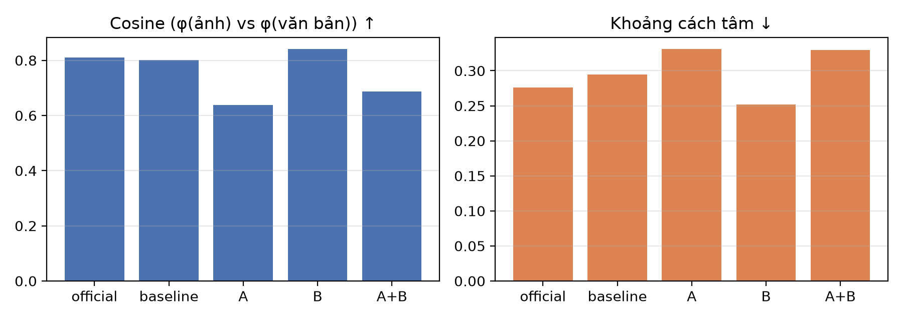
Hình 5.1: Độ nhất quán của φ giữa đầu vào ảnh và văn bản trên 5.000 cặp COCO val2017 (seed 12345)
Hình 5.1 giải thích kết quả qua độ nhất quán của φ giữa đầu vào ảnh và văn bản. B nâng cosine trung bình giữa φ(ảnh) và φ(văn bản) từ 0,80 (baseline) lên 0,84 và giảm khoảng cách tâm từ 0,29 xuống 0,25, tốt hơn cả checkpoint chính thức (0,81 và 0,28): dịch nhiễu theo hướng Δ giúp φ xử lý vector ảnh giống như vector văn bản đã học. Ngược lại, A làm cosine giảm mạnh xuống 0,64 và khoảng cách tâm tăng lên 0,33 (A+B: 0,69 và 0,33). Thứ tự độ nhất quán trùng với thứ tự CIRCO mAP@5 (B 10,94 > chính thức 10,50 ≈ baseline 10,47 > A 8,02 ≈ A+B 7,81). Giả thuyết giải thích của nhóm: InfoNCE buộc token [$] mang những đặc trưng giúp phân biệt các câu văn bản với nhau; các đặc trưng này gắn với miền văn bản và không chuyển được sang vector ảnh, khiến φ khớp quá mức với miền văn bản và mất khả năng tổng quát qua modality gap, đúng điểm yếu mà nhiễu của LinCIR nhằm khắc phục. Ảnh hưởng nặng hơn trên CIRCO (ảnh đời thực, đa dạng) so với FashionIQ (ảnh sản phẩm có bố cục đồng nhất).
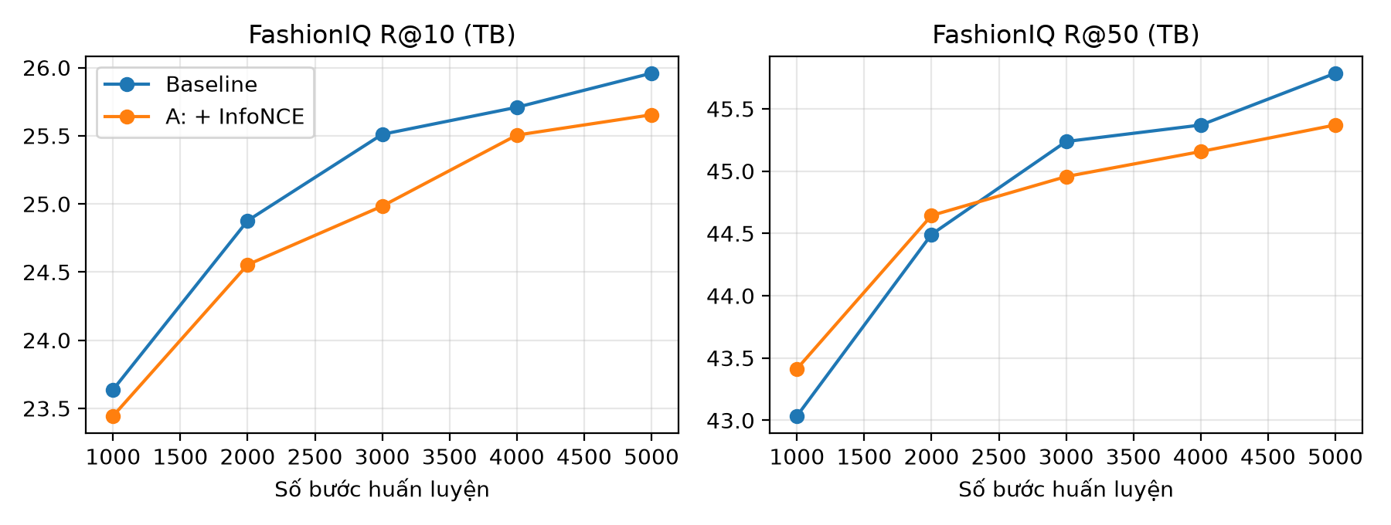
Hình 5.2: Đường học của baseline và A trên FashionIQ (seed 12345)
Đường học (Hình 5.2) cho thấy hiệu năng tăng nhanh trong 2.000 bước đầu rồi chậm lại: từ 4.000 đến 5.000 bước, R@10 của baseline chỉ tăng thêm 0,25 điểm. Baseline 5.000 bước kém checkpoint chính thức 20.000 bước 0,45 điểm R@10, nên việc rút ngắn huấn luyện chỉ ảnh hưởng nhỏ tới số tuyệt đối và không ảnh hưởng tới so sánh giữa các biến thể. A thấp hơn baseline trên R@10 ở mọi mốc từ 1.000 đến 5.000 bước, nên mức giảm của A không phải do chọn điểm dừng.

5.8. Ví dụ định tính
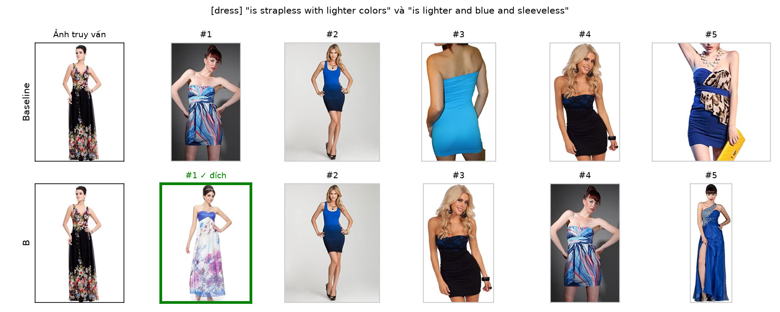
Hình 5.3: Top-5 kết quả của baseline và biến thể cải tiến cho một truy vấn FashionIQ
Hình 5.3 là một truy vấn FashionIQ (nhóm dress) với hai câu điều chỉnh “is strapless with lighter colors” và “is lighter and blue and sleeveless”. B xếp đúng ảnh đích (váy dài cúp ngực, nền sáng, họa tiết xanh tím) ở vị trí 1, trong khi baseline trả về chủ yếu váy ngắn màu xanh đậm hoặc đen, chưa giữ được dáng váy dài của ảnh tham chiếu và chưa thể hiện yêu cầu “sáng màu hơn”. Ở cả hai biến thể, top-5 có nhiều ảnh thỏa phần lớn điều kiện (không dây, tông xanh) nhưng không phải ảnh đích được gán nhãn, minh họa hiện tượng âm tính giả khiến R@K đánh giá thấp chất lượng thực của hệ thống.

CHƯƠNG 6. ĐÁNH GIÁ VÀ HẠN CHẾ

6.1. Ưu điểm
- LinCIR chỉ cần văn bản để huấn luyện: rẻ về lưu trữ, nhanh, dễ mở rộng sang backbone lớn; nhóm tái hiện được trên GPU miễn phí.
- Cải tiến B cải thiện LinCIR có ý nghĩa thống kê mà không thay đổi kiến trúc, cách suy luận hay chi phí huấn luyện; chỉ cần một vector Δ tính một lần và bật/tắt bằng một tham số.
- Quy trình thực nghiệm có kiểm định thống kê theo truy vấn, chạy lại được bằng một lệnh cho mỗi thí nghiệm, mã nguồn được kiểm chứng tương đương mô hình gốc.

6.2. Hạn chế
- Huấn luyện 5.000 bước thay vì 20.000 bước như bài báo do giới hạn giờ GPU; số tuyệt đối của baseline có thể thấp hơn checkpoint chính thức.
- Chưa quét siêu tham số λ, α; với cải tiến A, λ = 0,5 có thể quá lớn so với MSE - thử λ nhỏ hơn hoặc giữ thêm ràng buộc trên vector ảnh là hướng kiểm chứng tiếp theo.
- Không đánh giá trên CIRR do ảnh NLVR2 cần đăng ký, quyền truy cập không kịp thời hạn, nên không đối chiếu được Bảng 6 của bài báo; bài báo cũng nhận xét CIRR có nhiều nhiễu (âm tính giả, câu điều chỉnh không thật sự mang tính “điều chỉnh”) [1]. CIRCO chỉ dùng tập val (220 truy vấn) do tập test chấm trên máy chủ.
- Ảnh FashionIQ lấy từ bản sao cộng đồng; dữ liệu huấn luyện chứa prompt Midjourney như mã nguồn chính thức nhưng khác mô tả trong bài báo.

KẾT LUẬN
Đề tài đã nghiên cứu bài toán truy xuất ảnh kết hợp dưới góc nhìn của truy xuất thông tin và phương pháp LinCIR huấn luyện chỉ bằng văn bản. Nhóm đã chuyển mã nguồn chính thức sang môi trường hiện tại với sai lệch bằng 0 so với mô hình gốc, dựng quy trình huấn luyện - đánh giá - kiểm định có thể tái lập, và đề xuất hai cải tiến: bổ sung hàm mất mát đối sánh InfoNCE vào cơ chế Self-Masking Projection, và dùng nhiễu có hướng theo modality gap.
Kết quả thực nghiệm cho thấy: (1) mã nguồn sau chuyển đổi tái hiện khớp bài báo (lệch không quá 0,77 điểm) và baseline 5.000 bước gần bằng checkpoint 20.000 bước; (2) cải tiến B nhiễu có hướng theo modality gap tốt hơn LinCIR có ý nghĩa thống kê trên FashionIQ (R@10 +0,60, R@50 +1,27) và tăng mAP@K trên CIRCO, đồng thời vượt checkpoint chính thức mà không tăng chi phí huấn luyện; (3) cải tiến A thêm InfoNCE làm giảm hiệu năng, đặc biệt CIRCO mAP@5 giảm 2,45 điểm, và A+B cũng giảm. Phân tích độ nhất quán của φ giữa ảnh và văn bản giải thích cả hai kết quả: chất lượng truy xuất zero-shot của LinCIR phụ thuộc chủ yếu vào việc φ hoạt động nhất quán qua modality gap, hơn là vào khả năng phân biệt giữa các câu văn bản.
Hướng phát triển gồm: huấn luyện đủ 20.000 bước và quét λ, α; đánh giá trên CIRR và tập test của CIRCO khi có quyền truy cập; thử hướng C chọn từ khóa theo IDF và mở rộng sang backbone lớn hơn.

TÀI LIỆU THAM KHẢO
[1] G. Gu, S. Chun, W. Kim, Y. Kang, S. Yun, “Language-only Efficient Training of Zero-shot Composed Image Retrieval,” in Proc. CVPR, 2024, pp. 13225-13234.
[2] A. Baldrati, L. Agnolucci, M. Bertini, A. Del Bimbo, “Zero-Shot Composed Image Retrieval with Textual Inversion,” in Proc. ICCV, 2023.
[3] K. Saito, K. Sohn, X. Zhang, C.-L. Li, C.-Y. Lee, K. Saenko, T. Pfister, “Pic2Word: Mapping Pictures to Words for Zero-shot Composed Image Retrieval,” in Proc. CVPR, 2023.
[4] A. Radford et al., “Learning Transferable Visual Models From Natural Language Supervision,” in Proc. ICML, 2021.
[5] W. Liang, Y. Zhang, Y. Kwon, S. Yeung, J. Zou, “Mind the Gap: Understanding the Modality Gap in Multi-modal Contrastive Representation Learning,” in Proc. NeurIPS, 2022.
[6] D. Nukrai, R. Mokady, A. Globerson, “Text-Only Training for Image Captioning using Noise-Injected CLIP,” in Findings of EMNLP, 2022.
[7] Z. Liu, C. Rodriguez-Opazo, D. Teney, S. Gould, “Image Retrieval on Real-life Images with Pre-trained Vision-and-Language Models,” in Proc. ICCV, 2021.
[8] H. Wu et al., “Fashion IQ: A New Dataset Towards Retrieving Images by Natural Language Feedback,” in Proc. CVPR, 2021.
[9] A. Baldrati, M. Bertini, T. Uricchio, A. Del Bimbo, “Conditioned and Composed Image Retrieval Combining and Partially Fine-Tuning CLIP-Based Features,” in Proc. CVPR Workshops, 2022.
[10] N. Vo et al., “Composing Text and Image for Image Retrieval – An Empirical Odyssey,” in Proc. CVPR, 2019.
[11] A. van den Oord, Y. Li, O. Vinyals, “Representation Learning with Contrastive Predictive Coding,” arXiv:1807.03748, 2018.
[12] C. D. Manning, P. Raghavan, H. Schütze, Introduction to Information Retrieval, Cambridge University Press, 2008.
[13] Đào Thị Thuý Quỳnh, Bài giảng môn Tìm kiếm và Truy xuất thông tin - Chương I: Các khái niệm cơ bản, Học viện Công nghệ Bưu chính Viễn thông.
[14] R. Gal et al., “An Image is Worth One Word: Personalizing Text-to-Image Generation using Textual Inversion,” in Proc. ICLR, 2023.
[15] G. Ilharco et al., OpenCLIP, Zenodo, 2021. https://github.com/mlfoundations/open_clip
[16] P. Sharma, N. Ding, S. Goodman, R. Soricut, “Conceptual Captions: A Cleaned, Hypernymed, Image Alt-text Dataset for Automatic Image Captioning,” in Proc. ACL, 2018.
[17] T.-Y. Lin et al., “Microsoft COCO: Common Objects in Context,” in Proc. ECCV, 2014.
[18] B. Efron, R. J. Tibshirani, An Introduction to the Bootstrap, Chapman & Hall/CRC, 1993.
[19] F. Wilcoxon, “Individual Comparisons by Ranking Methods,” Biometrics Bulletin, vol. 1, no. 6, pp. 80–83, 1945.
[20] S. Chun, W. Kim, S. Park, M. Chang, S. J. Oh, “ECCV Caption: Correcting False Negatives by Collecting Machine-and-Human-verified Image-Caption Associations for MS-COCO,” in Proc. ECCV, 2022.
[21] NAVER Vision, “LinCIR: Official PyTorch implementation,” GitHub. https://github.com/navervision/lincir
[22] M. Honnibal, I. Montani, S. Van Landeghem, A. Boyd, spaCy: Industrial-strength Natural Language Processing in Python, 2020.
[23] T. Wolf et al., “Transformers: State-of-the-Art Natural Language Processing,” in Proc. EMNLP (System Demonstrations), 2020.
[24] A. Vaswani et al., “Attention Is All You Need,” in Proc. NeurIPS, 2017.
[25] A. Dosovitskiy et al., “An Image is Worth 16x16 Words: Transformers for Image Recognition at Scale,” in Proc. ICLR, 2021.

PHỤ LỤC. PHÂN CÔNG CÔNG VIỆC
Bảng PL.1: Phân công công việc trong nhóm
Thành viên | Nhiệm vụ chính
Đào Văn Tâm (B25CHHT112) | Chuyển đổi mã nguồn LinCIR sang môi trường mới, kiểm chứng tương đương với mô hình gốc; vận hành thực nghiệm trên Kaggle: lập lịch chạy song song trong hạn mức GPU, khắc phục nghẽn nạp dữ liệu.
Lâm Thành Trung (B25CHHT117) | Đề xuất và cài đặt cải tiến A (bổ sung InfoNCE vào SMP); phân tích đường học theo số bước huấn luyện.
Nguyễn Xuân Tùng (B25CHHT119) | Tái hiện: đánh giá checkpoint chính thức, đối chiếu với bài báo; phân tích khác biệt giữa bài báo và mã nguồn (cấu trúc φ, dữ liệu huấn luyện, trích từ khóa).
Trần Quang Đức Dũng (B25CHHT088) | Thiết kế giao thức đánh giá theo truy vấn (R@K, mAP@K) và kiểm định thống kê (paired bootstrap, Wilcoxon); cài đặt cải tiến B (nhiễu có hướng) và phân tích modality gap.
Mekdala Nounou (B25CHHT124) | Tổng quan lý thuyết (CIR, ZS-CIR, CLIP, Pic2Word, SEARLE) và liên hệ với các độ đo IR; phân tích định tính; thiết kế slides thuyết trình.

